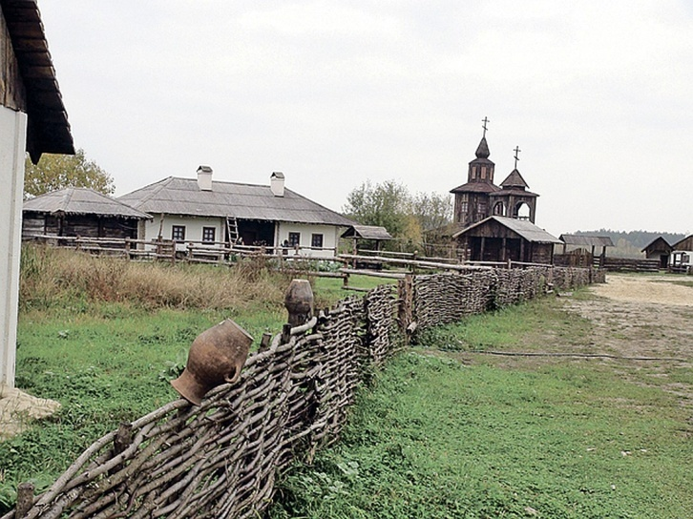

М.А.Шолохов

17 января 2019 год в 10:30

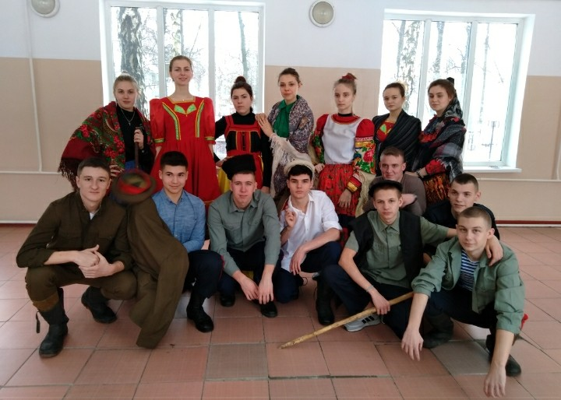

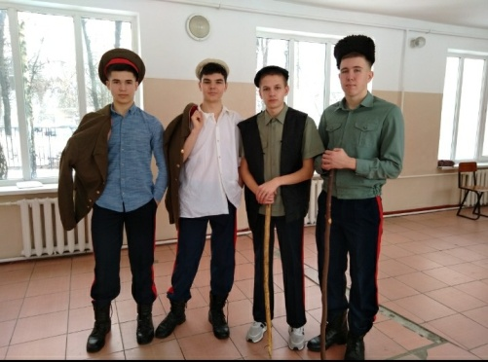

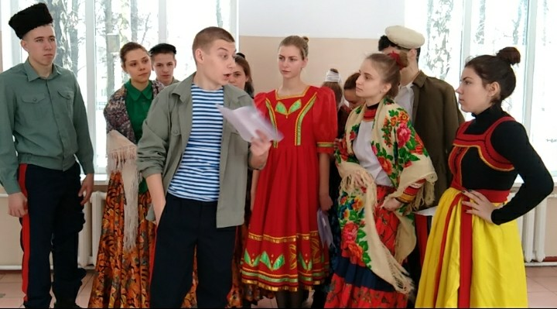

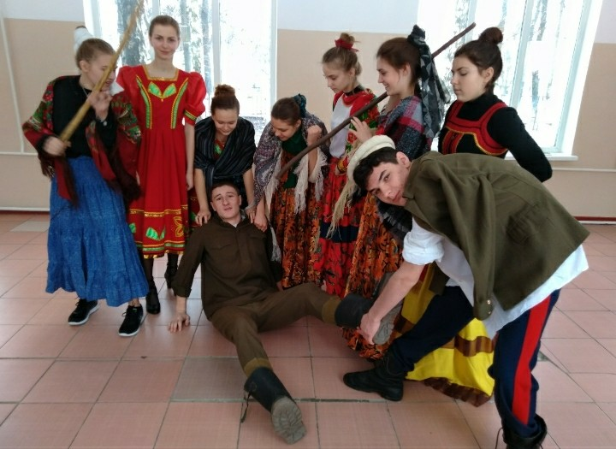

Действующие лица и исполнители:
Давыдов – Коробкин Никита Размётнов – Чепурнов Даниил Ушаков – Хлебников Максим
Казачки – Морозова Анастасия
Лагутина Виолетта
Паламарчук Анастасия
Марчевская Светлана
Захаренко Ангелина
Гусакова Екатерина
Казаки – Красноперов Денис
Носиков Андрей
Петров Михаил
Ярцы – Кочетов Даниил
Пологрудов Сергей

